Error: Reference source not found
济南移动微法院（当事人/律师）

北京华宇信息技术有限公司 BEIJING THUNISOFT INFORMATION TECHNOLOGY CORPORATION LI

目 录
目 录 1
1. 概述 2
2. 功能简介 2
3. 用户手册 3
3.1 实名认证 3
3.2 首页 6
3.3 消息 42
3.4 我的 43

概述
本操作手册用于指导山东移动微法院的运行使用。登录山东移动微法院即可进行立案申请、材料补交、诉讼交费、手机阅卷、退费申请等案件相关功能，使您足不出户就可完成案件相关操作，省去多次来往法院的时间，极大的提高了办案效率。


功能简介
- 立案申请：通过手机小程序填写案件信息，进行立案申请。
- 我的案件：通过手机小程序展示您的缴费阶段及立案阶段的案件列表（未审批案件、审批同意没交费通知、审批不同意的案件在对应的立案申请页面查看）
- 风险评估：通过手机填写诉讼信息，对诉讼风险进行评估并生成评估报告。
- 诉状制作：通过手机填写案件信息，自动生成诉状，用于立案申请。
- 材料补交：通过手机对法官要求的立案材料进行补交。
- 诉讼交费：通过手机微信支付方式对诉讼费进行网上交费。
- 退费申请：通过手机小程序申请需要退的诉讼费，法官会对退费申请进行审核。
- 手机阅卷：通过手机小程序填写申请信息，申请查看案件公开卷宗。
- 计算工具：通过手机计算诉讼费用、人身伤害赔偿；如果有诉讼疑问，还可以通过智能问答进行解答。
- 法规查询：通过元典小程序查询相似案例及法律法规。
- 法院导航：通过手机导航到某法院某法庭。
- 关注微博：通过热门微博小程序查看山东高法微博。

用户手册

实名认证
扫描山东微法院二维码或搜索“山东微法院”进入小程序，首先需要进行实名认证，才能使用立案申请、交费、材料补交、诉讼交费、手机阅卷、退费申请等案件相关功能。
进入小程序后，点击任意功能模块或点击“我的”，进入实名认证页面，如下图：
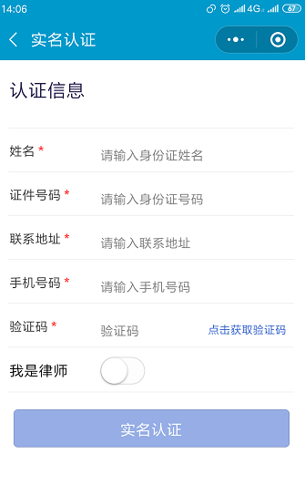
如果是律师认证，则选择“我是律师”后，需要填写律师执业证号、律所。
填写完认证信息后，点击下方的实名认证按钮，进入人脸识别信息确认页面，如下图：
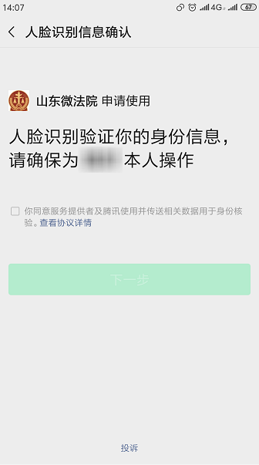
勾选同意身份核验后，点击下一步，进入人脸识别方式提示页面，进行人脸识别或者根据页面数字进行唇语录入，点击“继续”按钮，进入识别页面，如下图：

根据提示信息完成人脸识别认证后，进入预留签名页面，如下图：
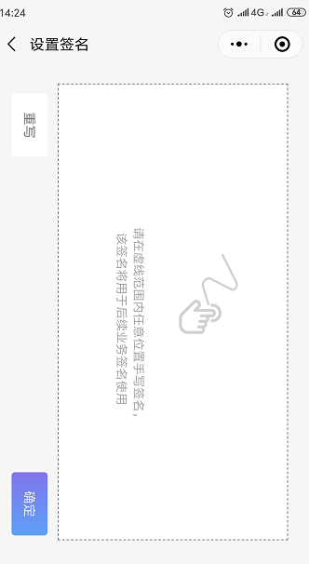
在手机屏幕上手写签名，用于后续业务签名。完成签名后点击确定完成实名认证。

首页
首页功能展示如下图所示。目前支持功能：立案申请、我的案件、诉讼交费、手机阅卷、计算工具、法规查询、法院导航。“诉前调解、网上开庭”功能后续完善支持。

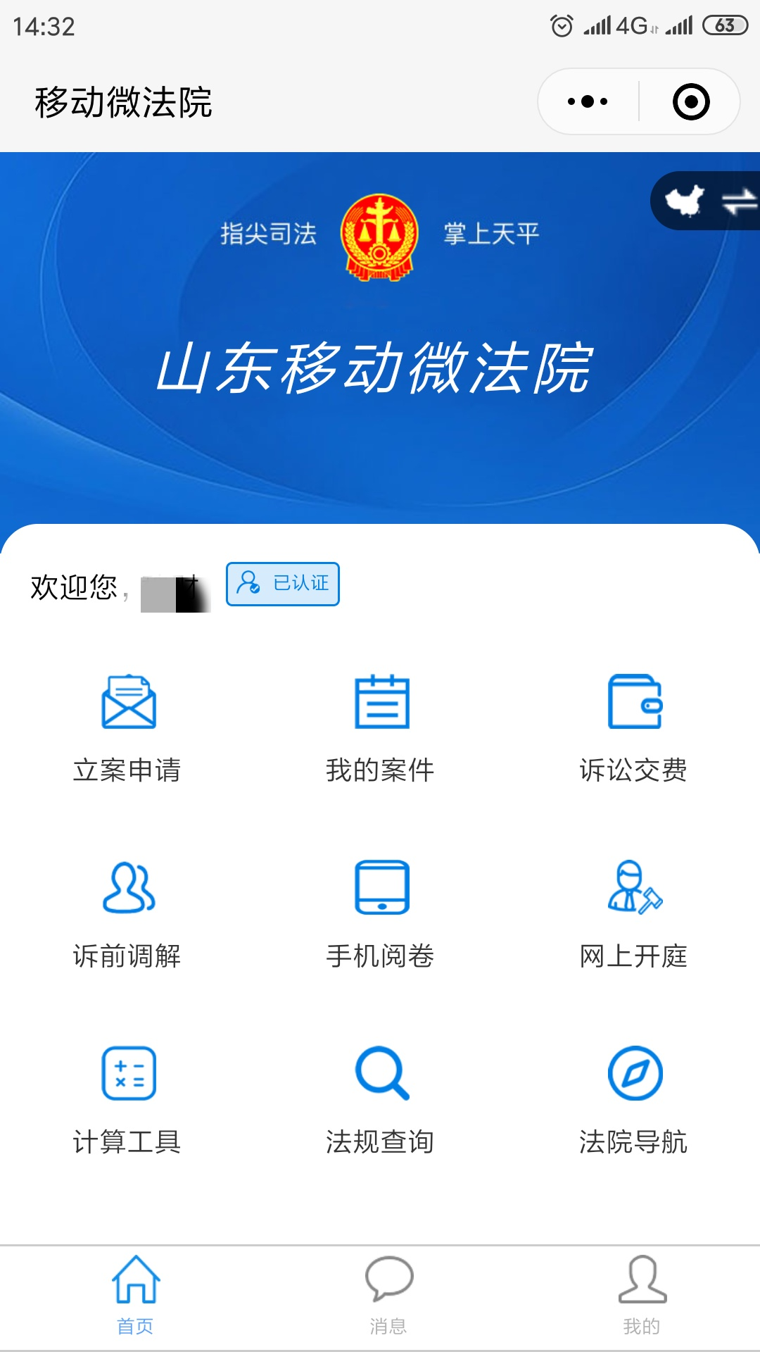

立案申请
用户在首页点击 “立案申请”进入选择要立案件的类别页面，如下图：
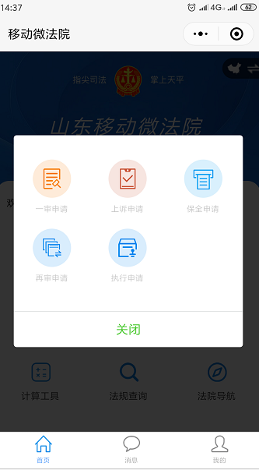
目前支持申请民事一审、民事二审案件；其他案件类型后续完善支持。

民事一审
点击“一审申请”进入一审案件列表，如下图：
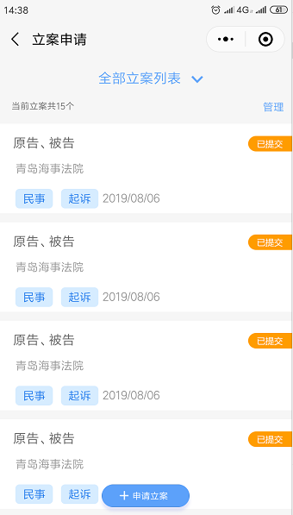
该列表中展示当前账号申请的所有一审案件：
- 保存的立案申请，状态为“保存”，点击该条申请进入编辑页面。点击列表右上角的，可对保存状态的立案申请进行删除。
- 提交后的立案申请，状态为“已提交”，点击该条申请进入详情页面。
- 提交后的立案申请，法官审核通过后，状态为“审查通过”，点击该条申请进入详情页面，并能看到法官审核信息。
- 提交后的立案申请，法官审核不通过后，状态为“审查未通过”。审查不通过的申请，可点击进行再次编辑，重新编辑后生成一条新的立案申请。
- 立案申请审核通过后，法官分配案号发送交费订单后，状态为“待交费”， 点击该条申请进入详情页面。
- 交费成功后，状态为“已交费”， 点击该条申请进入详情页面。
- 交费成功并入账后，状态为“已立案”， 点击该条申请进入详情页面。
- 交费失败后，状态为“交费失败”， 点击该条申请进入详情页面。
- 交费过程中交费异常，状态为“交费异常”， 点击该条申请进入详情页面。
- 如果过了交费期限后，状态为“交费过期”， 点击该条申请进入详情页面。
可通过上方的案件状态对案件列表进行过滤。

点击下方“申请立案”按钮，申请新的立案，页面跳转至立案须知页面，如下图：
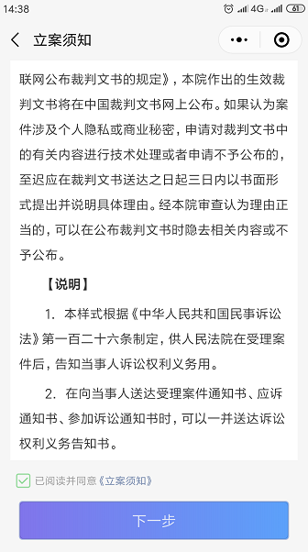
阅读立案须知后，如无异议，点击下一步进入选择法院页面，自动展示管辖推荐功能，如下图：
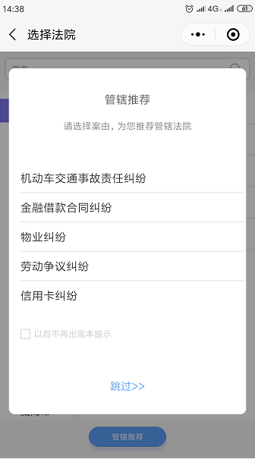
通过填写要立案件的基本情况，自动获取受理法院；如果知道需要选择的受理法院，直接点击“跳过”后，选择对应的法院即可。选择受理法院后，自动进入选择案件类别及申请人类型页面，如下图：
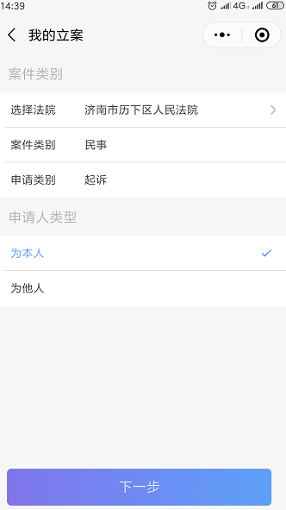
目前一审案件仅支持民事一审立案，上面的案件类别默认为民事起诉，不可修改。选择是否为本人申请，若选择为本人则默认该用户为原告，自动带入到原告位置；若选择为他人则不做带入。
点击下一步进入填写案件基本信息页面，如下图：
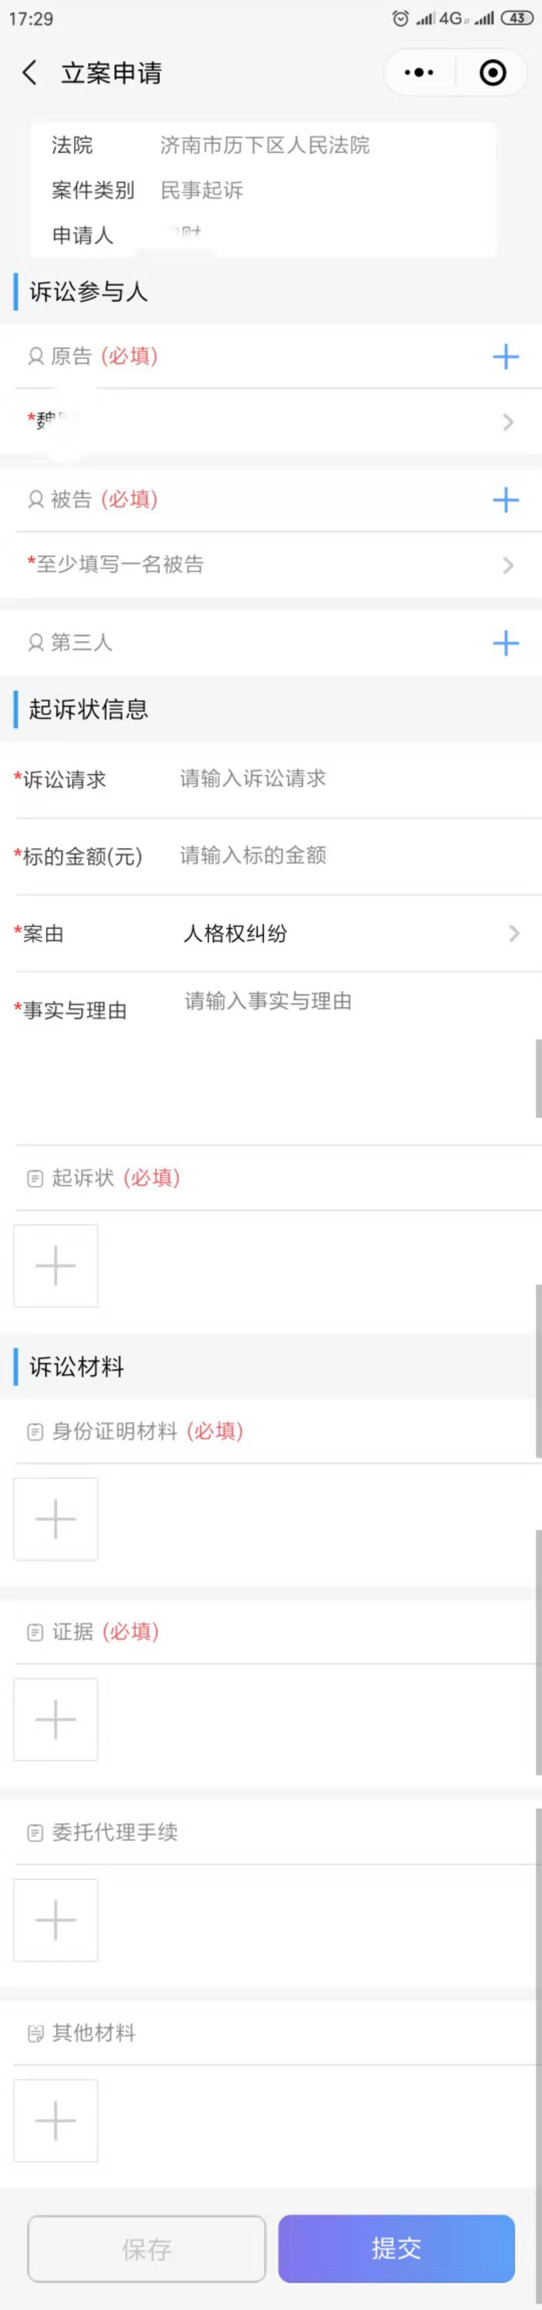
- 页面最上方展示之前步骤选择的受理法院、案件类别、申请人。
- 诉讼参与人：可添加原告、被告、第三人信息，原告或被告都至少填写一个。当事人要与诉状保持一致。
- 原告：为本人申请时，默认申请人为原告，该原告不允许删除，可点击原告姓名对该原告信息进行编辑，其中姓名、证件号码不允许编辑。
点击原告后的加号跳转至添加原告页面，如下图：
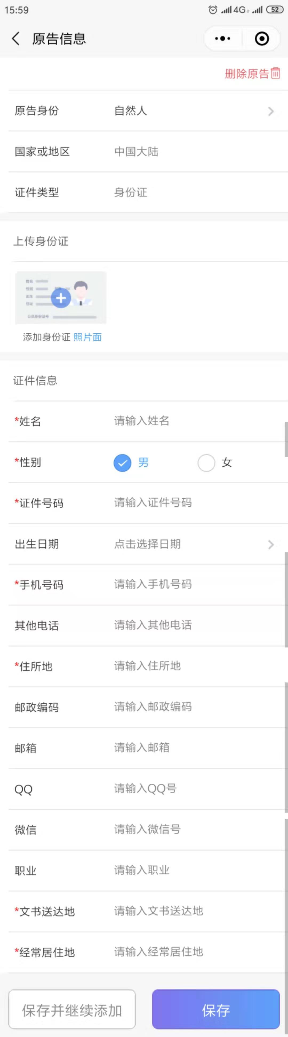
可添加原告类型：自然人、法人、非法人组织；上传当事人的身份证正面照可进行OCR识别，识别出身份证上的基本信息自动填入；也可以直接填入当事人信息。信息填写完成后点击保存，该原告添加完成。若该案件有多个原告，可点击保存并继续添加，添加其他原告信息。
- 被告/第三人：点击被告/第三人后的加号跳转至添加被告/第三人页面，如下图：
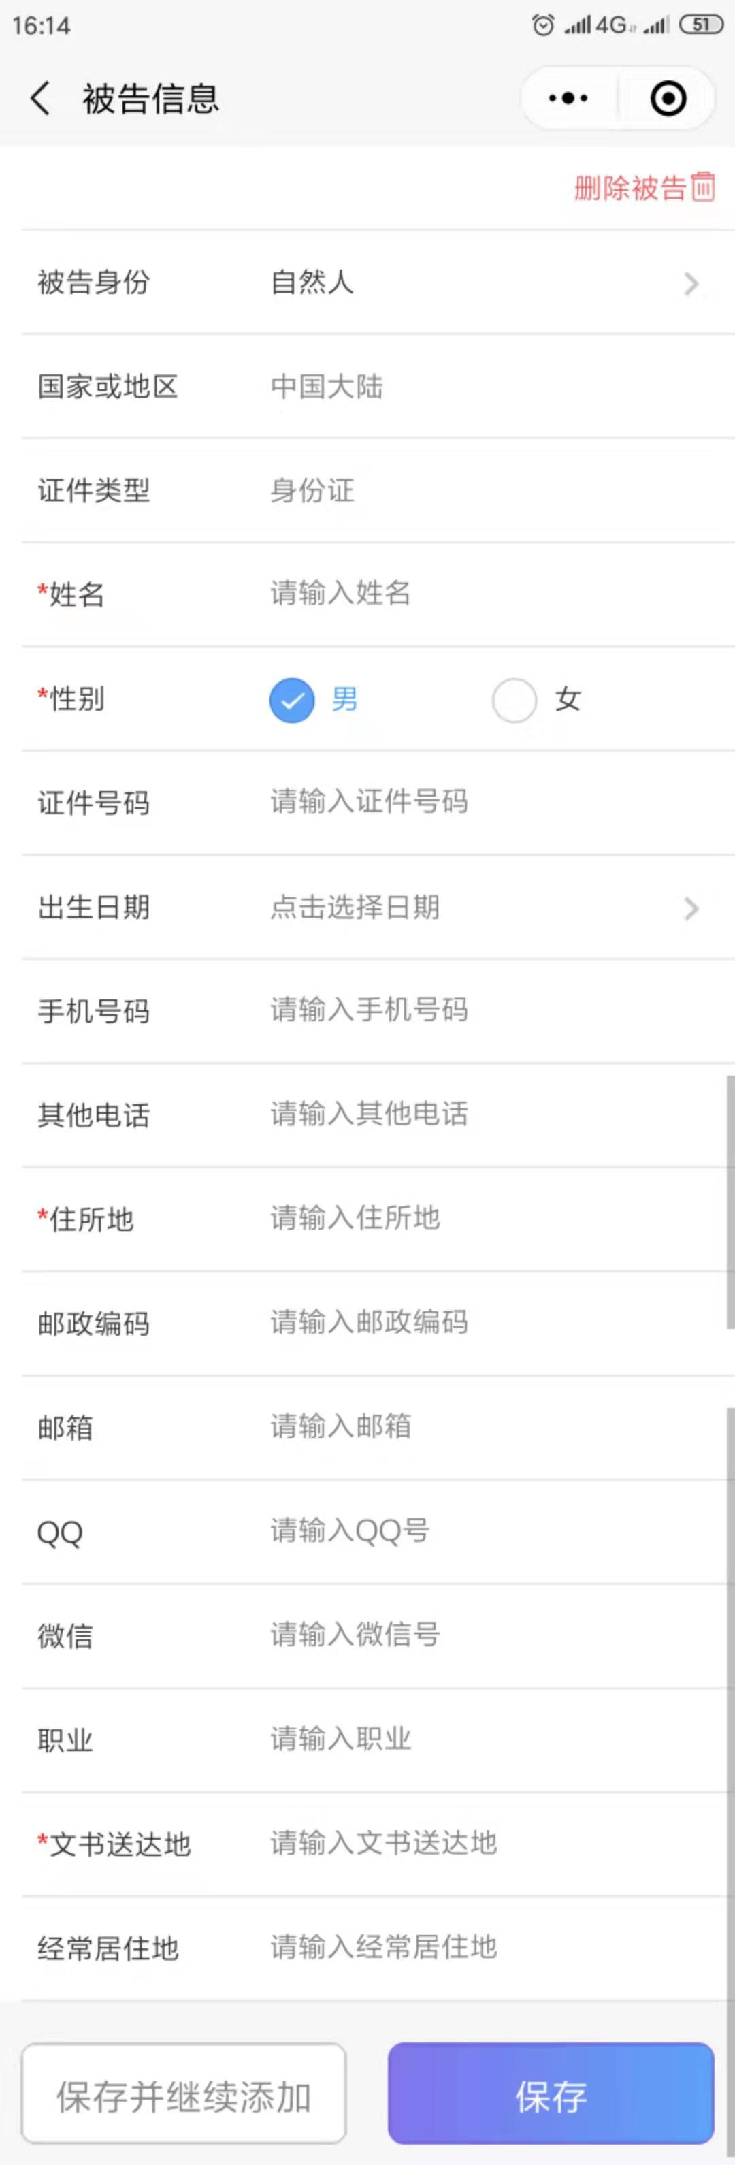
可添加被告/第三人类型：自然人、法人、非法人组织；信息填写完成后点击保存，该被告/第三人添加完成。若该案件有多个被告/第三人，可点击保存并继续添加，添加其他被告/第三人信息。
- 起诉状信息：填写诉状基本信息，并把制作好的诉状上传即可。
- 诉讼材料
身份证明材料：上传所有原告的身份证明材料。
证据：上传当前案件的证明材料。
委托代理手续：为本人申请时，不需要上传该材料；如果为他人申请，则必须要上传委托代理的材料。
其他材料：上传可提供的其他材料。
信息填写完成后，点击提交后，完成立案申请，等待法官进行审核。

民事二审
点击“上诉申请”进入二审案件列表，如下图：
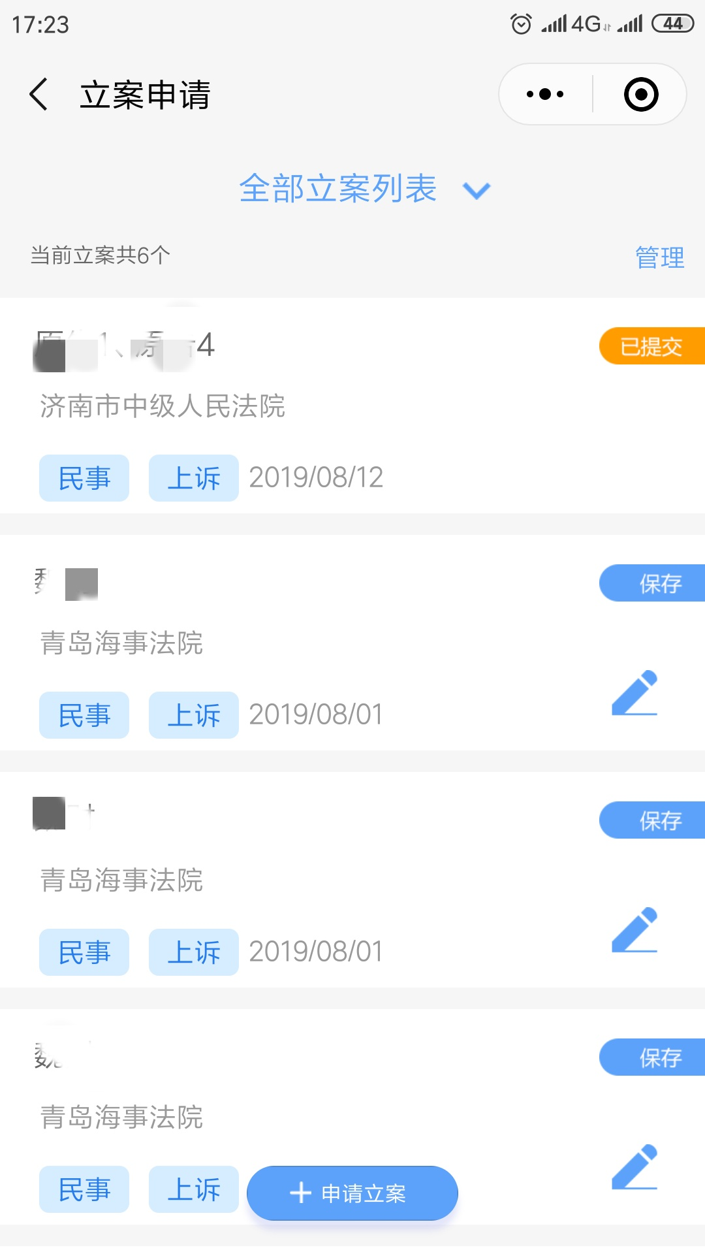
该列表中展示自己申请的所有二审案件：
- 保存的立案申请，状态为“保存”，点击该条申请进入编辑页面。点击列表右上角的，可对保存状态的立案申请进行删除。
- 提交后的立案申请，状态为“已提交”，点击该条申请进入详情页面。
- 提交后的立案申请，法官审核通过后，状态为“审查通过”，点击该条申请进入详情页面，并能看到法官审核信息。
- 提交后的立案申请，法官审核不通过后，状态为“审查不通过”。审查不通过的申请，可点击进行再次编辑，重新编辑后生成一条新的立案申请。
- 立案申请审核通过后，法官分配案号发送交费订单后，状态为“待交费”， 点击该条申请进入详情页面。
- 交费成功后，状态为“已交费”， 点击该条申请进入详情页面。
- 交费成功并入账后，状态为“已立案”， 点击该条申请进入详情页面。
- 交费失败后，状态为“交费失败”， 点击该条申请进入详情页面。
- 交费过程中交费异常，状态为“交费异常”， 点击该条申请进入详情页面。
- 如果过了交费期限后，状态为“交费过期”， 点击该条申请进入详情页面。
可通过上方的案件状态对案件列表进行过滤。

点击下方“申请立案”按钮，申请新的立案，页面跳转至立案须知页面，如下图所示：
阅读立案须知后，如无异议，点击下一步进入选择法院页面，自动展示管辖推荐功能，如下图：
通过填写要立案件的基本情况，自动获取受理法院；如果知道需要选择的受理法院，直接点击“跳过”后，选择对应的法院即可。选择受理法院后，自动进入选择案件类别及申请人类型页面，如下图：
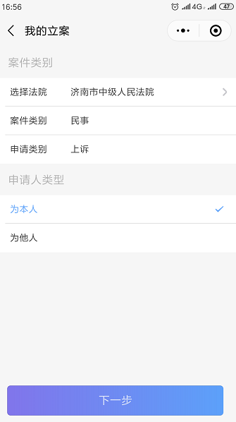
目前二审案件仅支持民事二审立案，上面的案件类别默认为民事上诉，不可修改。选择是否为本人申请，若选择为本人则默认该用户为上诉人，自动带入到上诉人位置；若选择为他人则不做带入。
点击下一步进入填写案件基本信息页面，如下图：
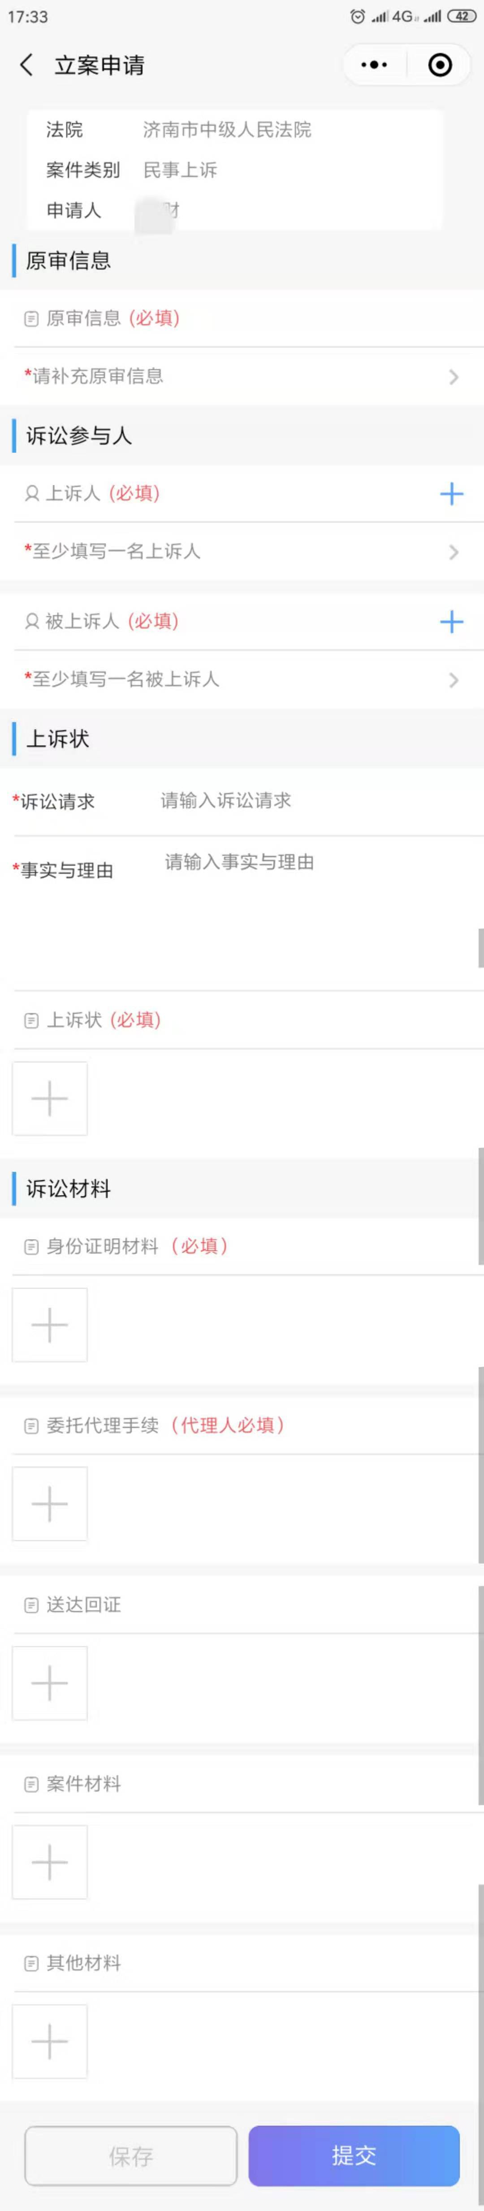
- 页面最上方展示之前步骤选择的受理法院、案件类别、申请人。
- 原审信息：点击补充原审信息后的箭头，进入添加原审信息页面，如下图：
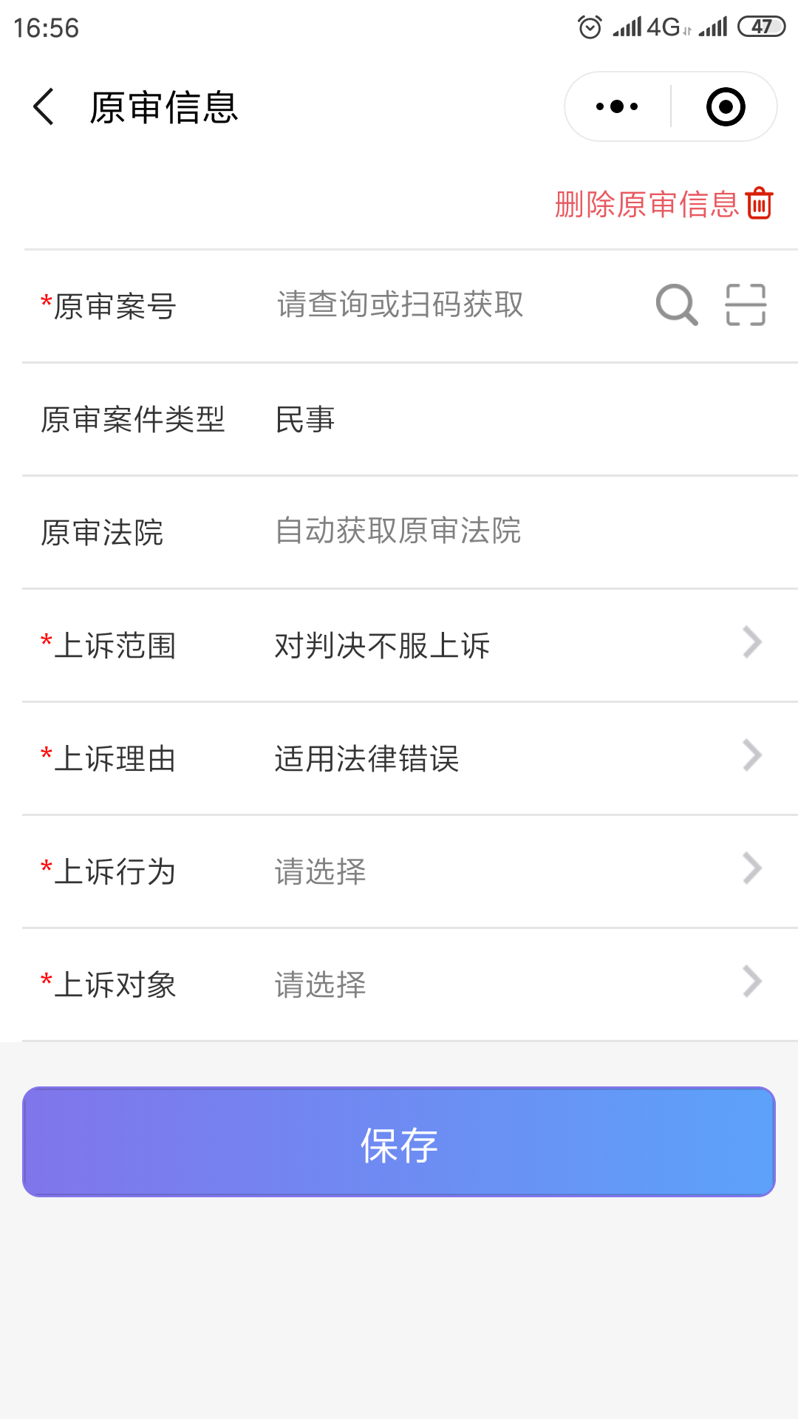
- 原审案号有两种添加方式，可通过扫描原审案件的受理通知书或判决书上的二维码获取；也可通过录入原审案件信息（当事人信息或者案件信息）查询获取。
- 原审信息填写完成后保存，保存后可对原审信息进行修改，也可删除后重新添加。删除原审信息后，已经添加的诉讼参与人会一并删除。
- 诉讼参与人：可添加上诉人、被上诉人信息；上诉人或被上诉人都至少填写一个，并且只能从原审案件中的诉讼参与人中进行选择，与诉状保持一致。
- 上诉人：为本人申请时，默认申请人为上诉人，该上诉人不允许删除，可点击上诉人姓名对该上诉人信息进行编辑，其中姓名、证件号码不允许编辑。
点击上诉人后的加号跳转至添加上诉人页面，如下图：
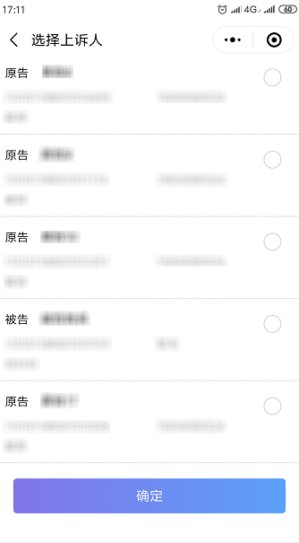
选择一个上诉人后，与该上诉人原审地位相同的诉讼参与人可被选择，其他原审地位的诉讼参会人都不可选择。
添加上诉人后，会把该诉讼参与人在原审案件中填写的信息自动带入，除了姓名、证件号码外，其他信息均可编辑。
- 被上诉人：点击被上诉人后的加号跳转至添加被上诉人页面，如下图：
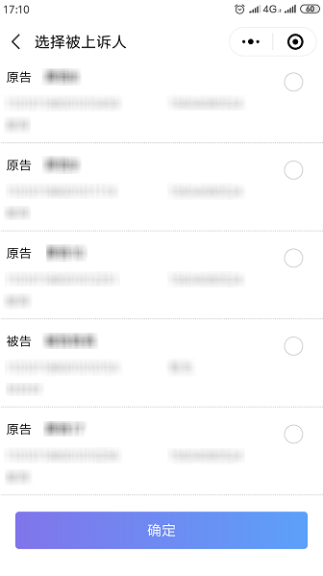
添加被上诉人后，会把该诉讼参与人在原审案件中填写的信息自动带入，除了姓名、证件号码外，其他信息均可编辑。。
- 上诉状：填写上诉状基本信息，并把制作好的上诉状上传即可。
- 诉讼材料
身份证明材料：上传所有上诉人的身份证明材料。
委托代理手续：为本人申请时，不需要上传该材料；如果为他人申请，则必须要上传委托代理的材料。
送达回证、案件材料、其他材料：上传对应的材料即可。
信息填写完成后，点击提交后，完成立案申请，等待法官进行审核。

我的案件
用户在首页点击“我的案件”进入案件列表，该列表展示自己申请的法官已经审核通过且有受理费，确定立案的案件。如下图：
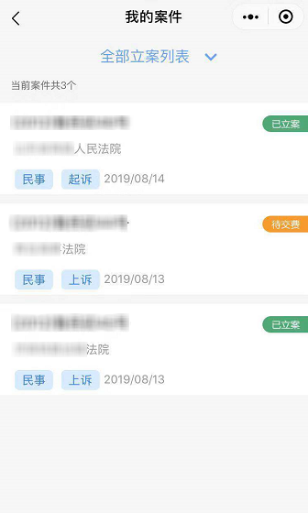
- 点击列表中的案件，进入案件详情页面。
- 可通过上方的案件状态对案件列表进行过滤。

诉讼交费
用户在首页点击“诉讼交费”，进入诉讼交费模块，显示所有待交费、已交费，交费异常的记录。
待交费列表，如下图：
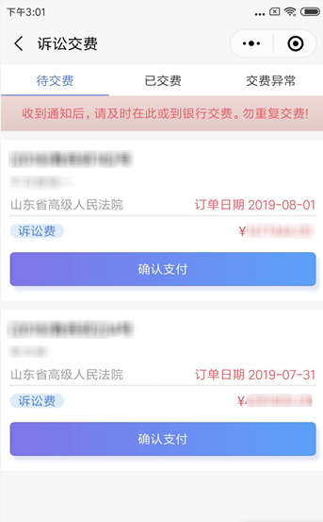
展示具体要交费的案件案号、交费人、案件的经办法院、订单日期、交费类型及需要交的金额，核对无误后点击“确认支付”，进入光大银行的支付页面，如下图：
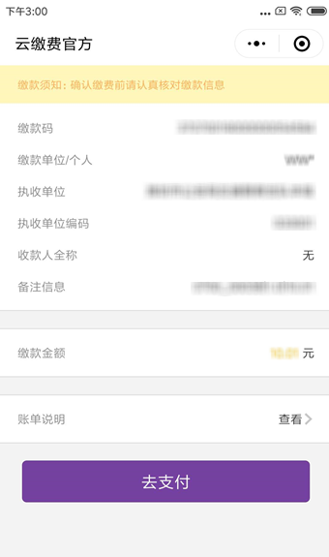
核对交款信息无误后，点击“去支付”跳转到云缴费官方小程序支付页面，提示支付成功即完成支付。
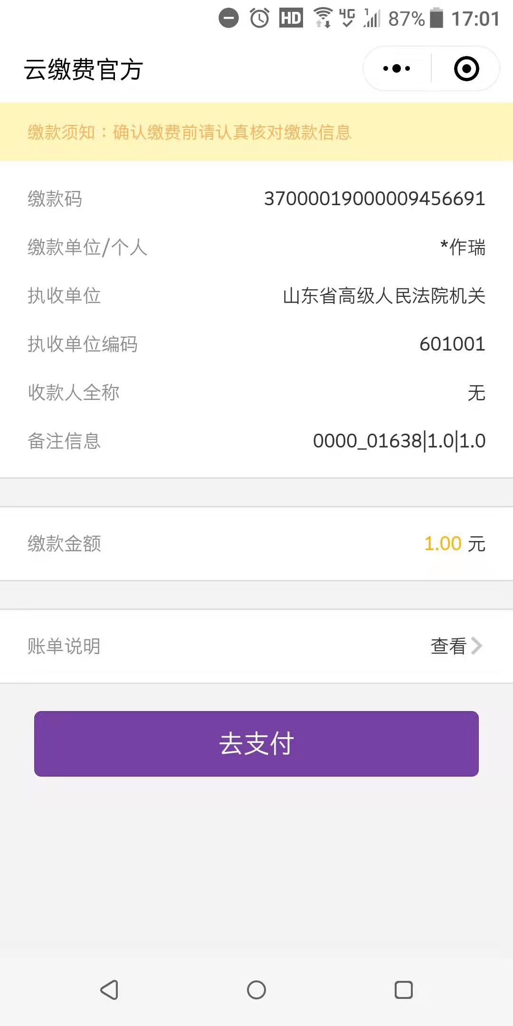
支付完成后，该条交费信息进入已交费列表，如下图：
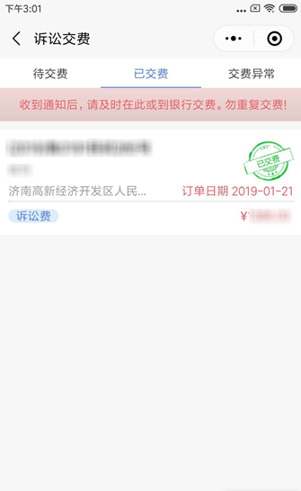
点击已交费记录，进入交费电子凭证页面，如下图：
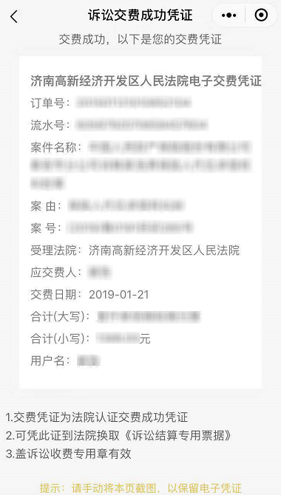

如果交费过程中出现异常，交费记录会展示在“交费异常”列表中，等待后台处理。

手机阅卷
用户在首页点击“手机阅卷”，进入手机阅卷申请列表，展示当前登录人提交过的阅卷申请，如下图：
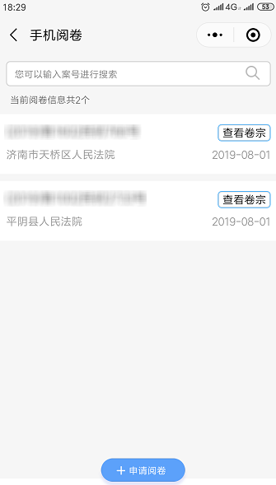
- 提交后的阅卷申请，点击列表进入查看申请阅卷时填写的信息。
- 提交后的阅卷申请，如果申请的案件没有公开卷宗或者公开卷宗还未到手机端时，会展示“暂无卷宗数据”；公开卷宗到手机端后，点击“查看卷宗”进入卷宗预览页面，如下图：
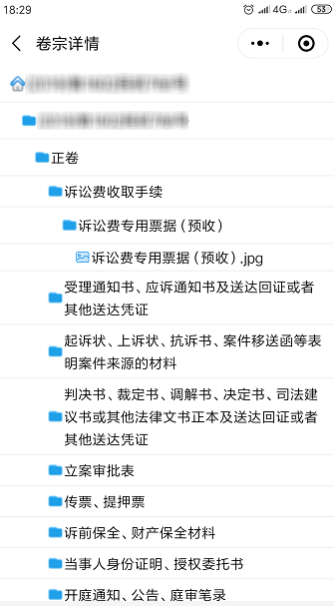
点击各类卷宗目录下的材料即可预览卷宗。

计算工具
用户在首页点击计算工具，页面弹出计算工具类型及智能问答；目前支持诉讼费用计算、人身损害计算器。如下图所示：
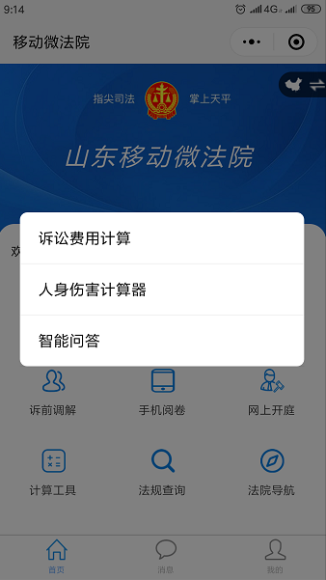
- 诉讼费用计算--根据案件类型、案件审判程序、标的（约定的）金额计算诉讼费，如下图：
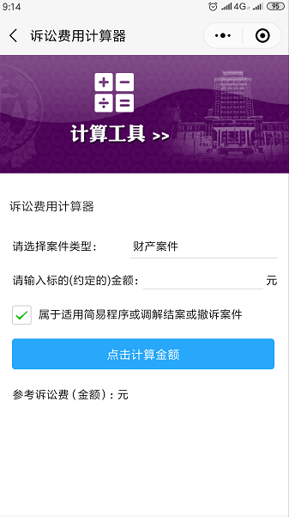
- 人身伤害计算器--根据伤害程度及产生的各类费用和其他误工信息计算赔偿费用，如下图：
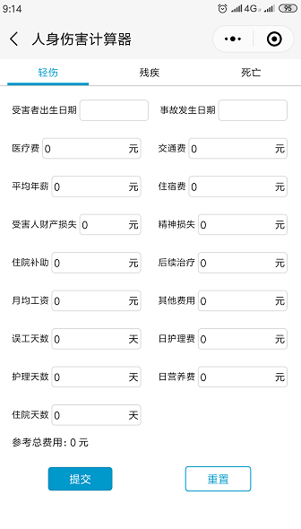
- 智能问答—用户在诉讼过程中的问题可以提给智能助手小宇，其会帮助解答，如下图：
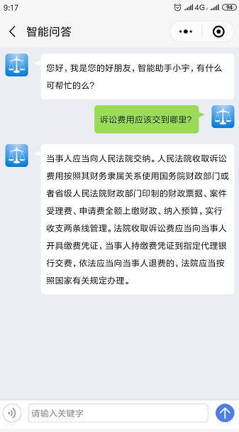

法规查询
用户在首页中点击法规查询，页面跳转至元典智库小程序，该用户可以对已经宣判案件进行查询，通过关键词、案由及要素查看与自己类似的案件，对案件进行深入了解及判决内容分析；选择法规页签后，可以对法规进行查询，通过关键字查询自己想要了解的法规。如下图：
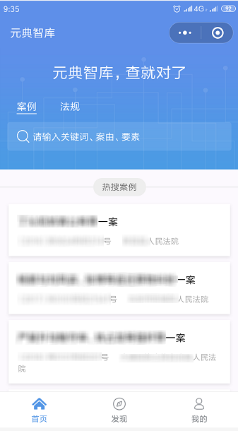

法院导航
用户在首页点击“法院导航”，进入选择要导航的法院法庭页面；可从当前位置导航到对应的法院法庭；也可以直接致电法院进行咨询。如下图：
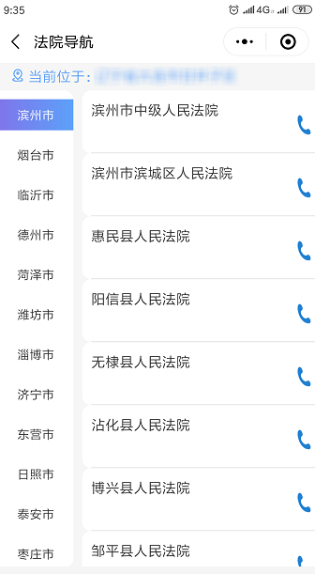

消息
案件有进展或者其他的功能模块有进展时，给当事人/律师进行提醒。目前该功能模板暂不支持，后续完善。

我的
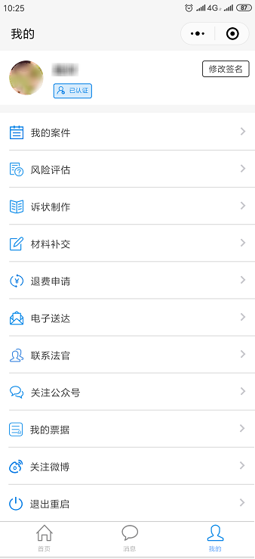
“我的”功能展示如上图所示。
目前支持功能：我的案件、风险评估、诉状制作、材料补交、退费申请、关注微博、修改签名、退出重启。“电子送达、联系法官、关注公众号、我的票据”功能后续完善支持。

修改签名
用户在“我的”页面右上角点击，可以修改实名认证时的手写签名，后续的业务签名会使用修改后的签名。如下图：

我的案件
用户在“我的”中点击“我的案件”进入案件列表，该列表展示自己申请的法官已经审核通过且有受理费，确定立案的案件。与首页中“我的案件”功能一致。如下图：
- 点击列表中的案件，进入案件详情页面。
- 可通过上方的案件状态对案件列表进行过滤

风险评估
用户在“我的”中点击“风险评估”，页面跳转至风险评估页面，可通过用户对诉讼问题回复，甄别风险，如下图所示：
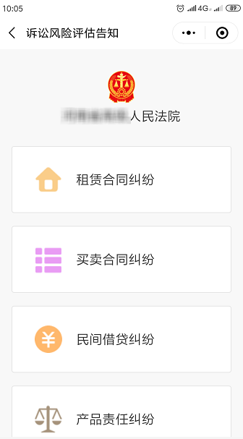
用户选择纠纷类型进行风险评估问答，系统会根据用户选择答案及对应情况给出相应的风险评估报告，如下图所示：
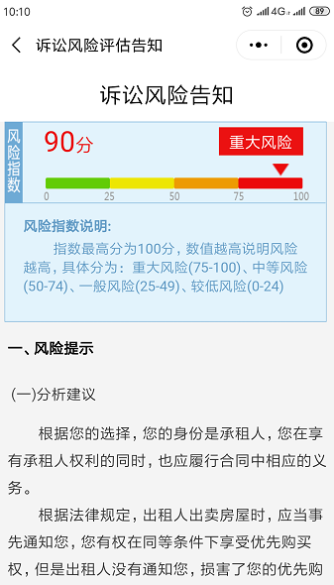
报告中可以看到对风险的分析，并可以查看类似案件的判决详情。

诉状制作
用户在“我的”中点击“诉状制作”，页面跳转至诉状制作页面，为用户提供诉状在线生成功能，通过用户对诉讼问题回复，自动生成诉状，如下图：
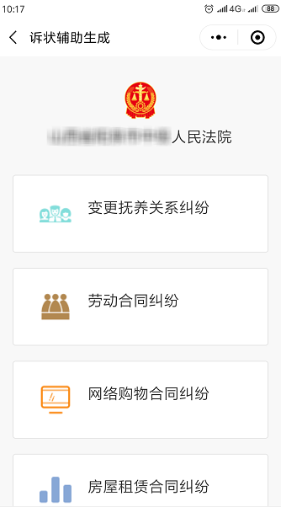
用户选择纠纷类型进行诉状生成，系统会根据用户选择答案及对应情况生成诉状，如下图所示：
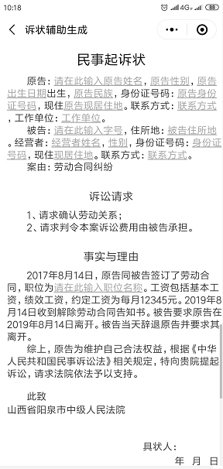

材料补交
用户点击“我的”中的“材料补交”，跳转到法官创建的需要当前用户补交材料的案件列表，如下图：
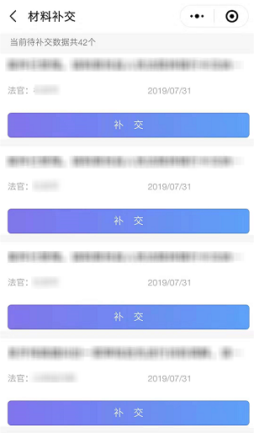
列表中展示法官留言、创建补交材料记录的法官姓名以及创建补交材料记录的日期；点击下方的补交按钮，进入材料补交页面。
目前支持材料补交的案件类型为，民事一审、民事二审。
用户补交民事一审案件材料时，可以填写回复内容及上传补交的材料，补交的材料与民事一审立案时需要上传的材料一致，如下图：
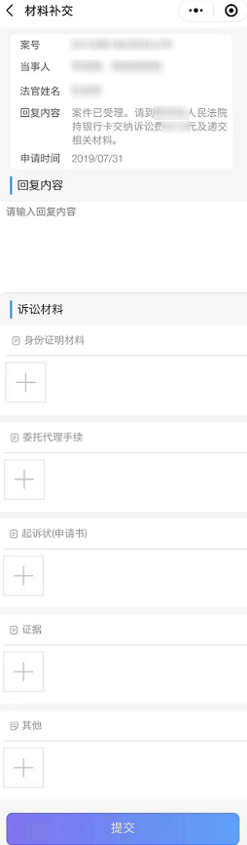
用户补交民事二审案件材料时，可以填写回复内容及上传补交的材料，补交的材料与民事二审立案时需要上传的材料一致，如下图：
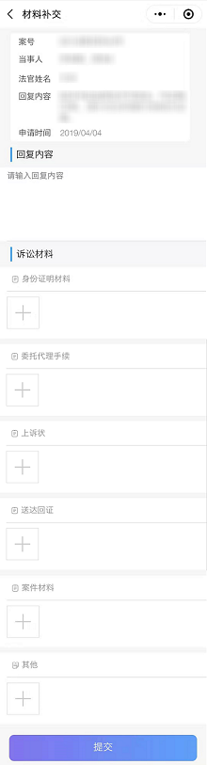

退费申请
用户在“我的”中点击“退费申请”，进入自己提交的退费申请列表，如下图：
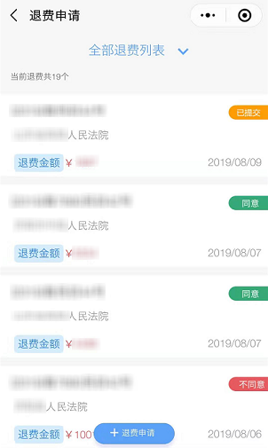
- 提交后退费申请，状态为“已提交”，点击该条申请进入退费申请详情页面。
- 提交后的退费申请，法官审核通过后，状态为“同意”，点击该条申请进入退费申请详情页面，并能看到法官审核信息。
- 提交后的退费申请，法官审核不通过后，状态为“不同意”，点击该条申请进入退费申请详情页面，并能看到法官审核信息。
可通过上方的退费申请状态对退费列表进行过滤。
点击下方“退费申请”按钮，申请新的退费，页面跳转申请页面，如下图：
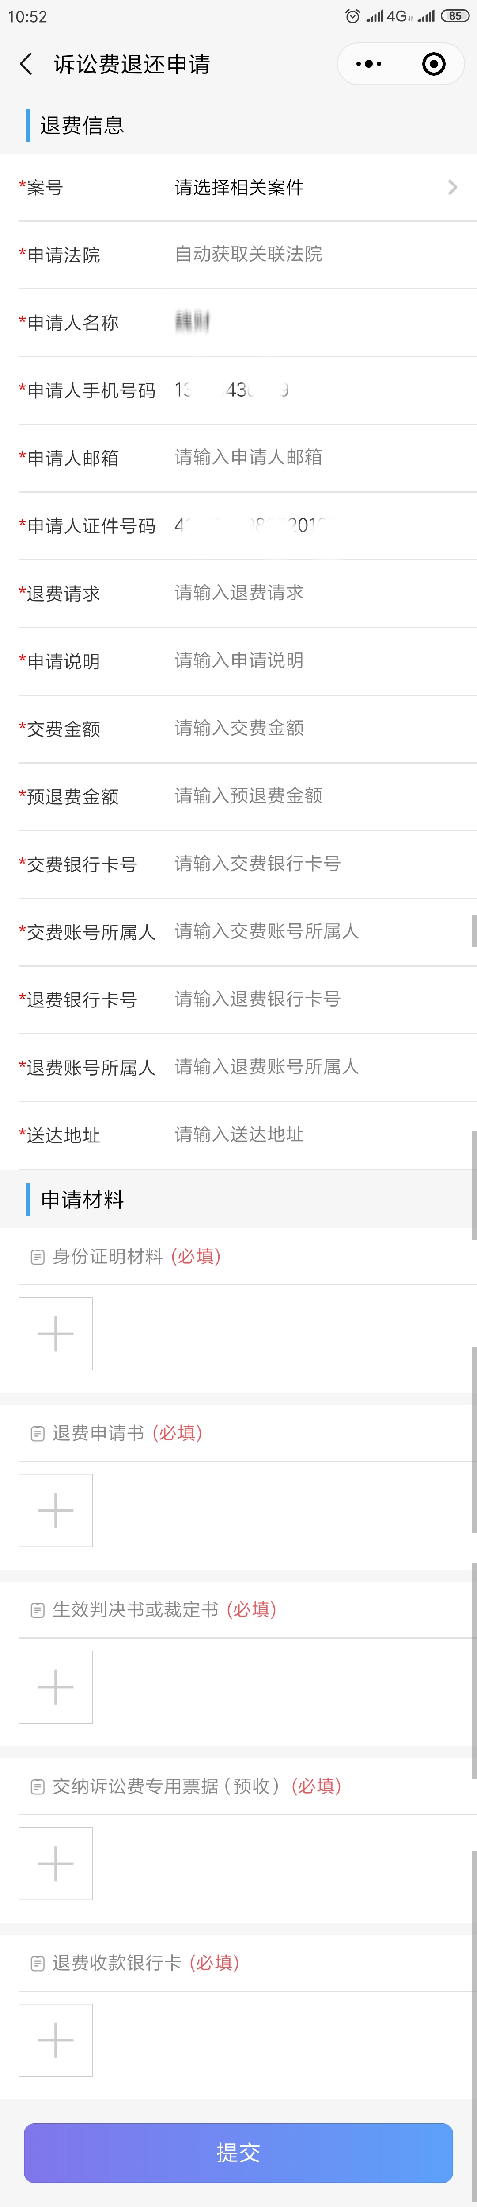
- 申请人名称、申请人手机号码、申请人证件号码会默认为当前用户实名认证时填写的名称、手机号码、证件号码；如有误，可自行修改。
- 信息填写完成、材料上传完成后，点击提交，完成退费申请；等待法官进行审核。

关注微博
用户在“我的”中点击“关注微博”，跳转到“热门微博”小程序中的山东高法的微博页面，可查看山东高法的微博动态。如下图：
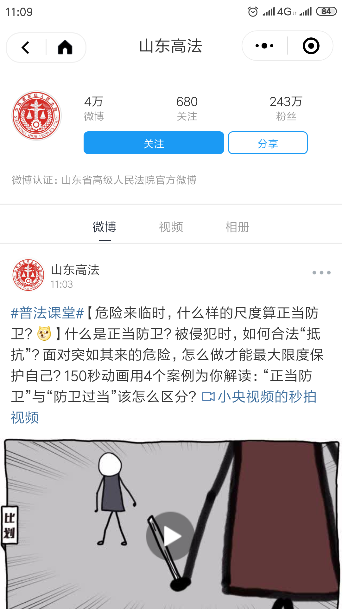

退出重启
用户在“我的”中点击“退出重启”，弹出是否清除缓存数据的提示，确定后仅会清除缓存数据，不会影响已经保存或提交的数据。

